Đăng nhập tài khoản nhà tuyển dụng

Chức năng đăng nhập tài khoản
Đây là tính năng cho phép người dùng đăng nhập tài khoản nhà tuyển dụng trên cổng thông tin
Truy cập đường dẫn: https://congvieclam.hanoi.gov.vn/
Bước 1: Người dùng truy cập vào Cổng thông tin việc làm Thành phố Hà Nội. Sau đó người dùng click button Đăng ký/Đăng nhập cho Doanh nghiệp. Sau đó chọn button Doanh nghiệp

Bước 2: Người dùng nhập Mã số thuế/ Số định danh cá nhân và nhập Mật khẩu
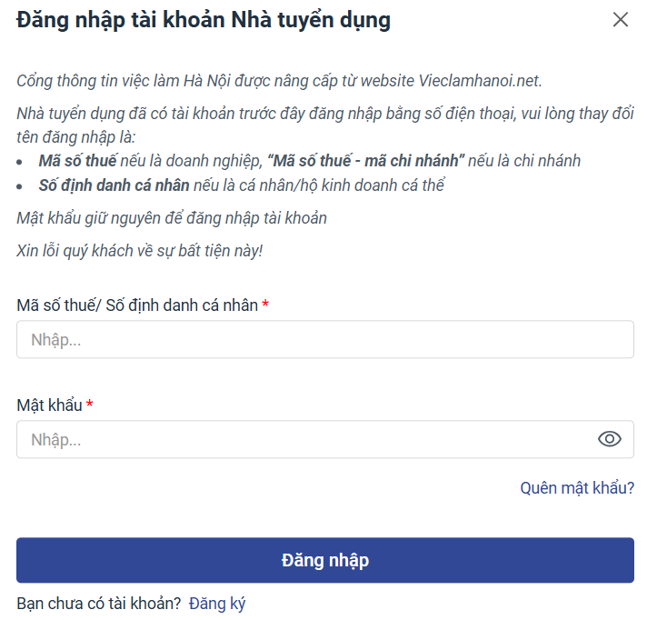
Bước 3: Người dùng click button Đăng nhập. Người dùng đăng nhập vào hệ thống với tài khoản đang sử dụng

Chức năng đăng ký tài khoản nhà tuyển dụng
Đây là tính năng cho phép người dùng đăng ký tài khoản nhà tuyển dụng trên cổng thông tin
Bước 1: Người dùng truy cập vào màn hình Đăng nhập tài khoản nhà tuyển dụng. Sau đó click button Đăng ký
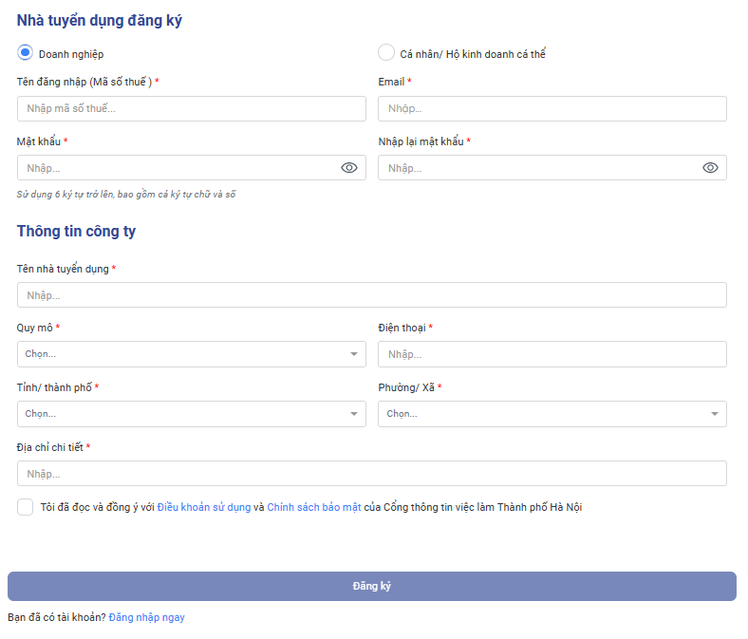
Bước 2: Người dùng chọn và điền các thông tin đăng nhập & thông tin của doanh nghiệp
Bước 3: Người dùng click button Đăng ký. Hệ thống sẽ gửi email để xác thực tài khoản
Bước 4: Người dùng sau khi vào email xác thực. Hệ thống sẽ báo đăng ký thành công và người dùng có thể đăng nhập

Chức năng quên mật khẩu tài khoản nhà tuyển dụng
Đây là tính năng cho phép người dùng xin cấp lại mật khẩu nhà tuyển dụng trên cổng thông tin
Bước 1: Người dùng truy cập vào màn hình Đăng nhập tài khoản nhà tuyển dụng
Bước 2: Người dùng click button Quên mật khẩu
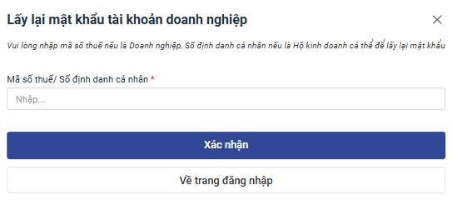
Bước 3: Hệ thống sẽ gửi mật khẩu mới qua email đã sử dụng để đăng ký tài khoản

Dịch vụ việc làm
Đây là chức năng cho phép nhà tuyển dụng đăng ký các dịch vụ việc làm tại Trung tâm
Lưu ý: để đăng ký được các dịch vụ người dùng phải đăng nhập tài khoản
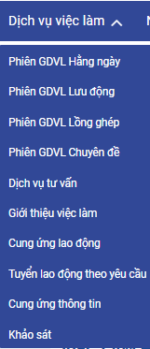

Đăng ký phiên giao dịch việc làm
Đây là tính năng cho phép nhà tuyển dụng đăng ký phiên việc làm
Bước 1: Người dùng chọn menu Dịch vụ việc làm. Sau đó chọn Phiên GDVL
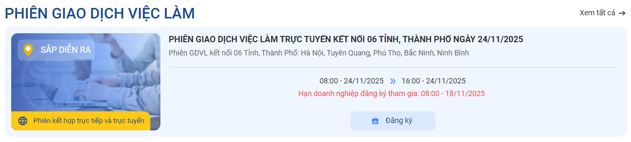
Bước 2: Hệ thống hiển thị danh sách phiên giao dịch việc làm
Bước 3: Người dùng click button Đăng ký (Có hạn đăng ký dành cho doanh nghiệp)
Bước 4: Sau khi đăng ký, danh sách Phiên GDVL đã đăng ký được hiển thị trong màn hình Thông tin doanh nghiệp

Dịch vụ tư vấn
Đây là tính năng cho phép người dùng đăng ký dịch vụ tư vấn
Bước 1: Người dùng chọn menu Dịch vụ việc làm. Sau đó chọn Dịch vụ tư vấn
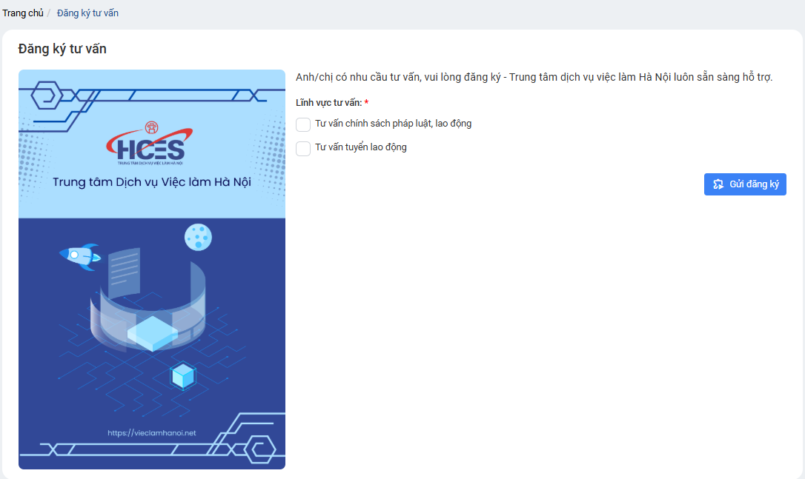
Bước 3: Người dùng nhập các thông tin và click button Gửi đăng ký. Hệ thống nhận thành công và chuyển về mục Lịch sử đăng ký tư vấn trong màn hình Thông tin doanh nghiệp

Cung ứng lao động
Đây là tính năng cho phép người dùng đăng ký cung ứng lao động
Bước 1: Người dùng chọn menu Dịch vụ việc làm. Sau đó chọn Cung ứng lao động
Bước 2: Người dùng nhập/chọn các thông tin tuyển dụng vào màn hình Bảng mô tả công việc
Bước 3: Người dùng click button Gửi. Sau đó người dùng có thể truy cập mục Quản lý ứng viên trong màn hình Thông tin doanh nghiệp để xem thông tin

Tuyển lao động theo yêu cầu
Đây là tính năng cho phép người dùng đăng ký tuyển lao động theo yêu cầu
Bước 1: Người dùng chọn menu Dịch vụ việc làm. Sau đó chọn Tuyển lao động theo yêu cầu
Bước 2: Người dùng nhập/chọn các thông tin tuyển dụng vào màn hình Bảng mô tả công việc
Bước 3: Người dùng click button Gửi. Sau đó người dùng có thể truy cập mục Quản lý ứng viên trong màn hình Thông tin doanh nghiệp để xem thông tin

Cung ứng thông tin
Đây là tính năng cho phép người dùng đăng ký cung ứng thông tin thị trường lao động
Bước 1: Người dùng chọn menu Dịch vụ việc làm. Sau đó chọn Cung ứng thông tin
Bước 2: Người dùng nhập thông tin tuyển dụng vào màn hình Cung ứng thông tin (nếu người dùng chưa đầy đủ thông tin bắt buộc, hệ thống sẽ chuyển sang màn hình Thông tin tài khoản)
Bước 3: Người dùng click button Gửi. Sau đó người dùng có thể truy cập mục Quản lý ứng viên trong màn hình Thông tin doanh nghiệp để xem thông tin

Thực hiện khảo sát
Đây là tính năng cho phép người dùng thực hiện khảo sát
Bước 1: Người dùng chọn menu Dịch vụ việc làm. Sau đó chọn Khảo sát
Bước 2: Người dùng chọn khảo sát muốn tham gia và trả lời các câu hỏi Khảo sát
Bước 3: Người dùng click button Gửi. Sau đó người dùng có thể truy cập mục Khảo sát đã thực hiện trong màn hình Thông tin doanh nghiệp để xem thông tin

Quy trình quản lý tuyển dụng

Xem danh sách hồ sơ ứng viên được giới thiệu và mời lao động
Bước 1: Người dùng truy cập mục Quản lý ứng viên trong màn hình Thông tin doanh nghiệp
Bước 2: Người dùng chọn tab Nguồn ứng viên để xem hồ sơ lao động Trung tâm giới thiệu
Bước 3: Người dùng xem chi tiết hồ sơ ứng viên và click button Mời ứng tuyển. Danh sách lao động được mời sẽ hiển thị trong tab menu Mời lao động. Nếu người lao động đồng ý ứng tuyển thì thông tin sẽ được chuyển sang tab Phân loại hồ sơ ứng tuyển
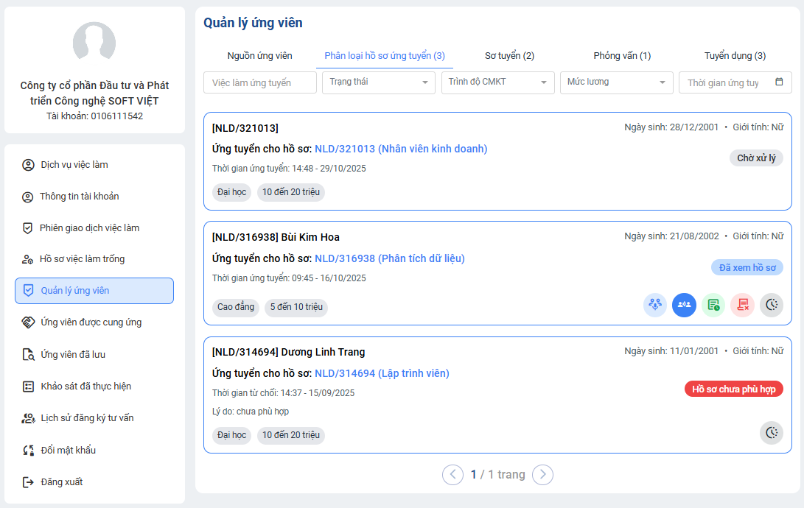

Duyệt hồ sơ ứng tuyển
Bước 1: Người dùng truy cập mục Quản lý ứng viên trong màn hình Thông tin doanh nghiệp
Bước 2: Người dùng chọn tab Phân loại hồ sơ để xem danh sách hồ sơ ứng tuyển. Người dùng có thể xem chi tiết hồ sơ ứng tuyển (chuyển trạng thái đã xem hồ sơ). s
Bước 3a: Chọn Gửi bài kiểm tra, thông tin hồ sơ ứng tuyển được chuyển sang tab Sơ tuyển, yêu cầu làm bài kiểm tra được gửi tới người ứng tuyển
Bước 3b: Chọn Phỏng vấn trực tiếp, thông tin hồ sơ ứng tuyển được chuyển sang tab Phỏng vấn. Nhà tuyển dụng và người lao động tự liên hệ với nhau
Bước 3c: Chọn Phỏng vấn trực tuyến, thông tin hồ sơ ứng tuyển được chuyển sang tab Phỏng vấn. Cán bộ Trung tâm sẽ tạo đường link phỏng vấn trực tuyến và gửi mail và thông báo tới người lao động và nhà tuyển dụng
Bước 4: Người dùng chọn tab Sơ tuyển để xem thông tin ứng viên làm bài kiểm tra. Với trạng thái Ứng viên đã nộp bài sẽ chọn các button chức năng: Phỏng vấn trực tuyến, Phỏng vấn trực tiếp, Kiểm tra không đạt. Người dùng chọn Phỏng vấn trực tuyến & Phỏng vấn trực tiếp sẽ chuyển sang màn tab Phỏng vấn
Bước 5: Người dùng chọn tab Phỏng vấn để theo dõi thông tin ứng viên phỏng vấn. Có các nút chức năng: Đã tuyển dụng, Phỏng vấn không đạt. Người dùng chọn Đã tuyển dụng sẽ chuyển hồ sơ sang tab Tuyển dụng hoặc phỏng vấn không đạt chọn Phỏng vấn không đạt

